# 《计算机系统导论》课程报告

**第_1_单元_计算机基础 实验 _1_搜索引擎**

学号： 2022141461109 ___

姓名： 殷浩杨

指导教师：

**评阅成绩：**

评阅意见：

提交报告时间：2022年 9月 30日

Unit2-1作业题目：

**按以下预算购买机箱、电源、主板、CPU和内存：**

1. **预算3000：**

机箱：华硕冰立方AP201白色（¥789）

# [华硕AP201冰立方台式电脑中塔式侧透机箱适配RTX30系显卡/360水冷-tmall.com天猫](https://detail.tmall.com/item.htm?spm=a230r.1.14.8.34597daakqM0m4&id=674493493276&ns=1&abbucket=16&skuId=5023853134076)

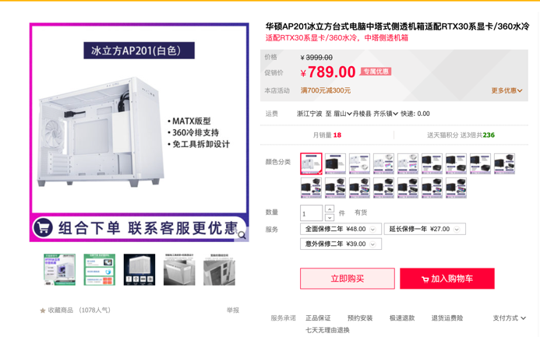

# 电源：积至EVESKY 500W电源（¥309.9）

# [积至EVESKY 电竞500W 额定500W全模组电脑台式机主机电源1060显卡-tmall.com天猫](https://detail.tmall.com/item.htm?spm=a230r.1.14.1.50ec2f64LsjWYc&id=602034249256&ns=1&abbucket=16&skuId=4883325493680)

# 

# 主板：微星MSI H610M BOMBER DDR4（¥649）

# [MSI微星H610M BOMBER DDR4爆破弹台式机电脑游戏电竞官方全新主板-tmall.com天猫](https://detail.tmall.com/item.htm?spm=a230r.1.14.1.7cfd334cfSfqH7&id=667903574385&ns=1&abbucket=16)

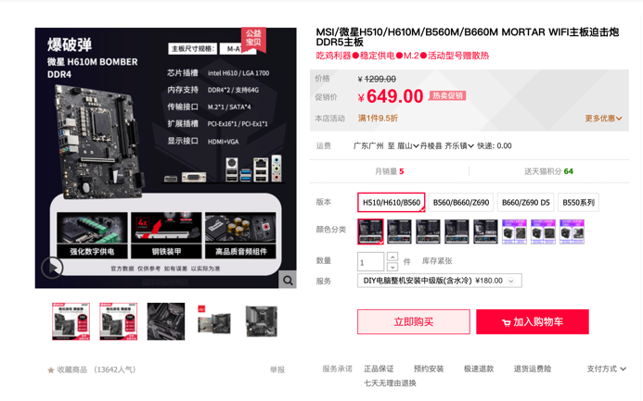

# CPU：AMD锐龙R5 4500（¥749）

# [AMD锐龙R5 4500 5500 5600 5600G家用办公台式游戏电脑CPU处理器-tmall.com天猫](https://detail.tmall.com/item.htm?spm=a220o.1000855.0.da321h.36f33710WSTVpk&id=597825405127&skuId=5040516159437)

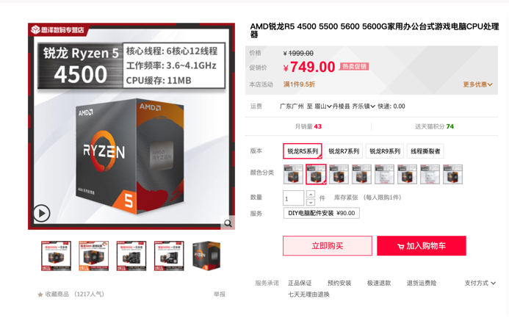

# 内存：金士顿骇客神条ddr4 16G（¥399）

# [金士顿骇客神条ddr4 16G 2666 3200 3600台式机电脑马甲RGB内存条-tmall.com天猫](https://detail.tmall.com/item.htm?spm=a230r.1.14.1.776e4f01ujHxl6&id=650355237307&ns=1&abbucket=16&skuId=4951073522311)

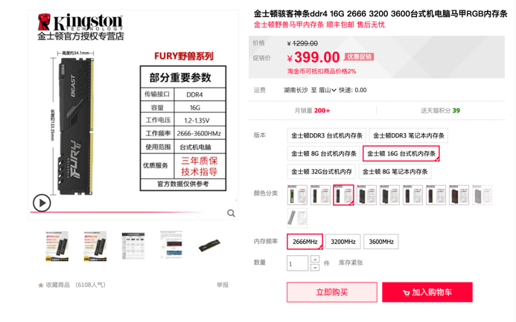

1. **预算2000**

机箱：积至EVESKY 复仇者（¥89）

[积至EVESKY 复仇者 电脑机箱台式全侧透游戏水冷ATX大板背线机箱-tmall.com天猫](https://detail.tmall.com/item.htm?spm=a230r.1.14.1.4391405fNT3qS0&id=676040941036&ns=1&abbucket=16&skuId=4861585557351)

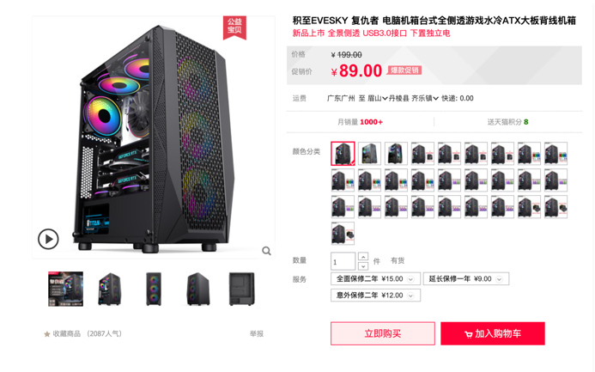

# 电源：积至EVESKY 500W电源（¥309）

# [积至EVESKY 电竞500W 额定500W全模组电脑台式机主机电源1060显卡-tmall.com天猫](https://detail.tmall.com/item.htm?spm=a230r.1.14.1.50ec2f64LsjWYc&id=602034249256&ns=1&abbucket=16&skuId=4883325493680)

# 

# 主板：微星MSI H610M BOMBER DDR4（¥649）

# [MSI微星H610M BOMBER DDR4爆破弹台式机电脑游戏电竞官方全新主板-tmall.com天猫](https://detail.tmall.com/item.htm?spm=a230r.1.14.1.7cfd334cfSfqH7&id=667903574385&ns=1&abbucket=16)



# CPU：英特尔十代i3 10100F（¥699）

# [英特尔十代G6405/i3 10100F/10105F/i5 10400F 盒装电脑CPU处理器-tmall.com天猫](https://detail.tmall.com/item.htm?spm=a230r.1.14.19.57902429WHSnnL&id=605291413912&ns=1&abbucket=16&skuId=4934505659260)

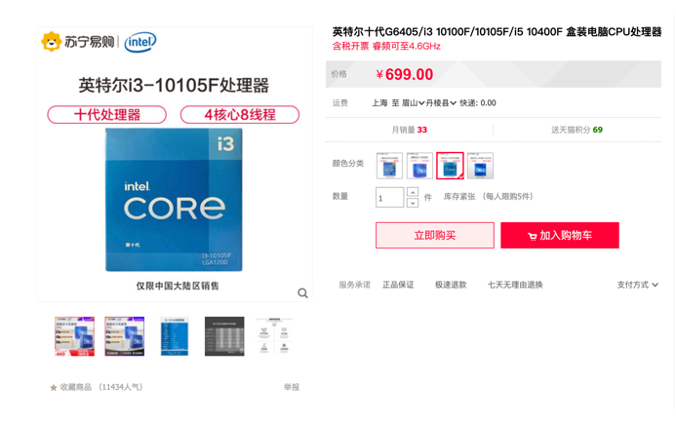

# 内存：金士顿骇客神条ddr4 8G（¥199）

# [金士顿骇客神条ddr4 2666 3200 3600 8G 16g 32G台式机电脑内存条-tmall.com天猫](https://detail.tmall.com/item.htm?spm=a230r.1.14.13.776e4f01ujHxl6&id=662731459914&ns=1&abbucket=16&skuId=5053893975215)

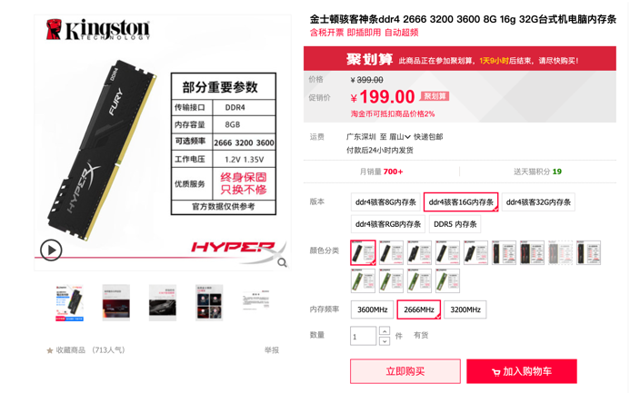

1. **预算1000**

机箱：积至EVESKY 复仇者（¥89）

[积至EVESKY 复仇者 电脑机箱台式全侧透游戏水冷ATX大板背线机箱-tmall.com天猫](https://detail.tmall.com/item.htm?spm=a230r.1.14.1.4391405fNT3qS0&id=676040941036&ns=1&abbucket=16&skuId=4861585557351)



# 电源：ATX-500W电源（¥52.8）

# [全新额定ATX-450W500W550W600W650W台式机箱PC显卡静音电脑电源-tmall.com天猫](https://detail.tmall.com/item.htm?spm=a230r.1.14.8.21f6509dLyxTba&id=681172509400&ns=1&abbucket=16&skuId=4878447500629)

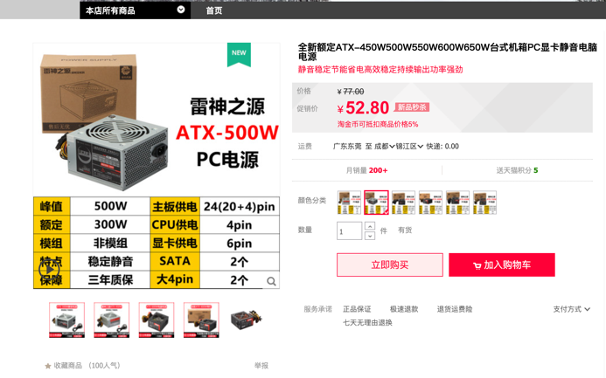

主板：Cymoon X79主板（¥165）

[X79主板单路双路2011针1356针2680V2游戏工作室台式电脑CPU套装-tmall.com天猫](https://detail.tmall.com/item.htm?spm=a230r.1.14.1.20db33a5E65Gs5&id=616966131038&ns=1&abbucket=16&skuId=5024147011387)

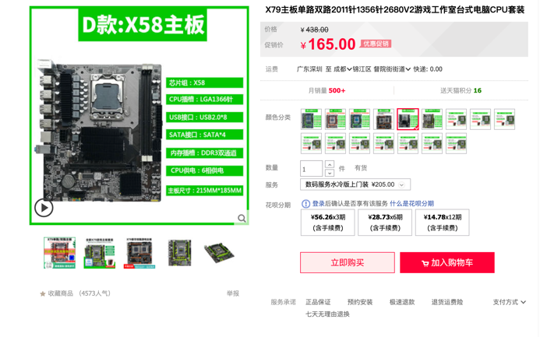

# CPU：i3 7100（¥480）

# [i3 8100 6100 i3 10100 i5 9400F i3 9100F 9100 i3 7100 CPU-tmall.com天猫](https://detail.tmall.com/item.htm?spm=a230r.1.14.42.dd8f6f22WvJioH&id=682929785174&ns=1&abbucket=16&skuId=5060926183214)

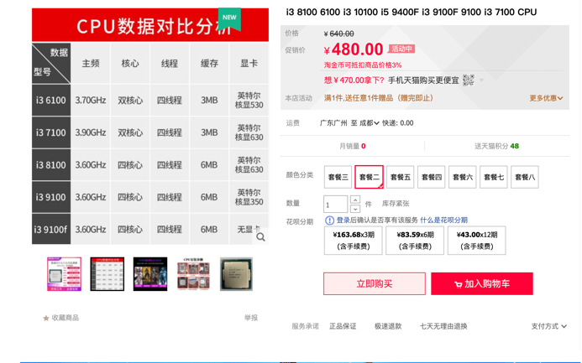

# 内存：金士顿骇客神条ddr4 8G（¥199）

# [金士顿骇客神条ddr4 2666 3200 3600 8G 16g 32G台式机电脑内存条-tmall.com天猫](https://detail.tmall.com/item.htm?spm=a230r.1.14.13.776e4f01ujHxl6&id=662731459914&ns=1&abbucket=16&skuId=5053893975215)



1，具体型号，单价，淘宝链接，并截图

Unit2-1作业汇总表：

|  |  |  |  |  |  |  |
| --- | --- | --- | --- | --- | --- | --- |
|  | 机箱 | 电源 | 主板 | CPU | 内存 | 总价 |
| 3000 | 华硕冰立方AP201 | EVESKY 500W | 微星MSI H610M BOMBER DDR4 | AMD锐龙R5 4500 | 金士顿骇客神条ddr4 16G | 2895.9 |
| 2000 | EVESKY 复仇者 | EVESKY 500W | 微星MSI H610M BOMBER DDR4 | 英特尔i3 10100F | 金士顿骇客神条ddr4 8G | 1945.9 |
| 1000 | EVESKY 复仇者 | ATX-500W | Cymoon X79 | 英特尔i3 7100 | 金士顿骇客神条ddr4 8G | 985.8 |

Unit2-2作业题目：

题目1：

按以下需求购买台式计算机：

1. 家用计算机游戏用，要求配置独立显卡以及激光打印机，不超过8000元。

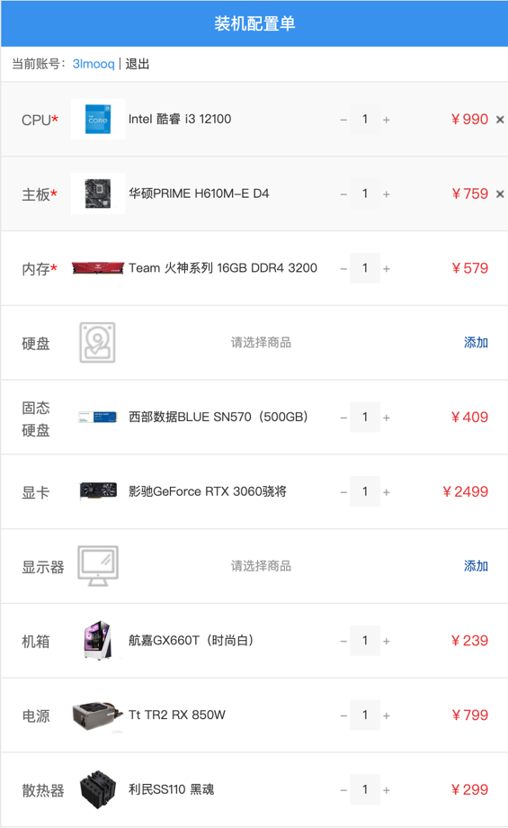CPU：Intel 酷睿 i3 12100

主板：华硕PRIME H610M-E D4

内存：Team 火神16GB DDR4 3200

硬盘：西部数据SN570（500GB）

独立显卡：影驰 GeForce RTX 3060

机箱：航嘉GX660T（时尚白）

电源：Tt TR2 RX 850W

散热器：利民SS110 黑魂

激光打印机：惠普P1008（¥1328）

总价：¥7901

1. 办公用，要求配置含传真、打印、扫描、复印一体机并带网络接口，不超过6000元

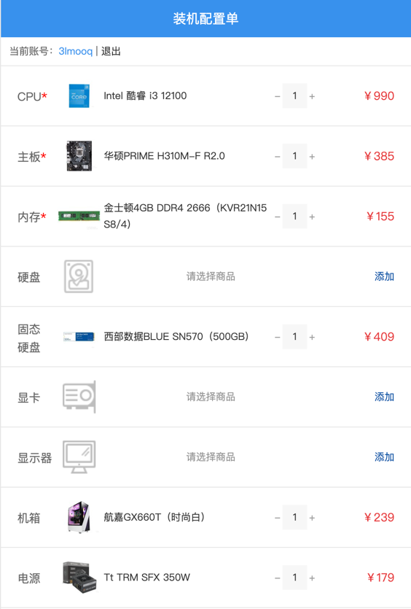CPU：Intel 酷睿 i3 12100

主板：华硕PRIME H310M-F R2.0

内存：金士顿4GB DDR4 2666

硬盘：西部数据BLUE SN570（500GB）

机箱：航嘉GX660T（时尚白）

电源：Tt TR2 RX 850W

网卡：Intel 9301CT

传真、打印、扫描、复印一体机：

# HP惠普激光打印机复印传真扫描一体机

总价：¥5876

题目2(optional)

查阅资料，了解开放式系统和封闭式系统。苹果系统是典型的封闭式系统（Closed Architecture），IBMPC是典型的开放式系统（Open system/ Open Architecture）。简述这两种系统对计算机的发展的利弊。分析我国如果要自主开发自己的包括CPU在内的硬件系统，应该采取开放还是封闭式的策略）。

**开放式系统**

开放式体系结构是一种计算机体系结构或软件体系结构，旨在使与其他计算机的添加、升级和交换组件变得容易。

利：

1. 高自由度：开放式架构系统可以使用标准化的系统总线，允许多个硬件制造商生产附加组件，并供用户自由安装它们。
2. 有利于协同开发：开放式架构允许潜在用户在没有任何专有约束的情况下查看全部或部分架构的内部。
3. 系统迭代之后相互兼容，维护容易；

弊：

1. 稳定性、安全性不及封闭式系统；
2. 应用生态难以统一；

**封闭式系统：**

利：

1. 安全性高稳定性好；
2. 便于搭建完整的应用生态；

弊：

1. 自由度低：增强功能可能只能由具有专业工具或培训的技术人员安装。
2. 迭代之后系统之间容易相互不兼容，维护成本高；

我国如果要自主开发自己的包括CPU在内的硬件喜用，应该采取开放式系统；

利：

1. 封闭式系统，需要系统硬件自下而上都实现足够的技术经验和生态积累，需要长期大量的投入，维持相对难；
2. 做开放式系统，可以形成与合作伙伴高效开发的局面，且可以通过开放式系统，从而逐渐形成自己的先进标准，从而形成技术优势。